### **Descripción de la situación informática actual de la empresa**

La empresa GLOBALCELL cuenta en el local principal con:

* + - Una conexión de internet de 4 megas.
    - Dos laptops:
      * Una COMPAQ y EMACHINA ambas con Windows 7, dual core, 2 de ram, y 500mb de disco duro.

En la sucursal uno la CASA DEL CELULAR posee:

* + - Una laptop marca DELL con conexión a internet Core i3, 4 ram windows 7.

En la sucursal 2 LA TIENDA DEL CELULAR posee:

* + - Internet de 4 megas.
    - Dos computadoras ambas con Windows 7:
      * Una laptop core 2 duo, 2 de ram
      * Una computadora de escritorio dual Core, 2 de ram.

Poseen un sistema de facturación de compra y ventas, mas no de las reparaciones de los equipos celulares.

### **Problemas, causas y efectos**

|  |  |  |
| --- | --- | --- |
| PROBLEMAS | CAUSAS | EFECTOS |
| Información no centralizada | No cuentan con base de datos que reúna la información de los diferentes locales | * Pérdida de clientes. * Información requerida no está puntual. |
| Perdida de recibos | Se maneja recibos de forma manual | * Respuesta tardía en el servicio. * perdida de información. |

* + 1. **Alternativas de solución**
    2. **Descripción del sistema distribuido**

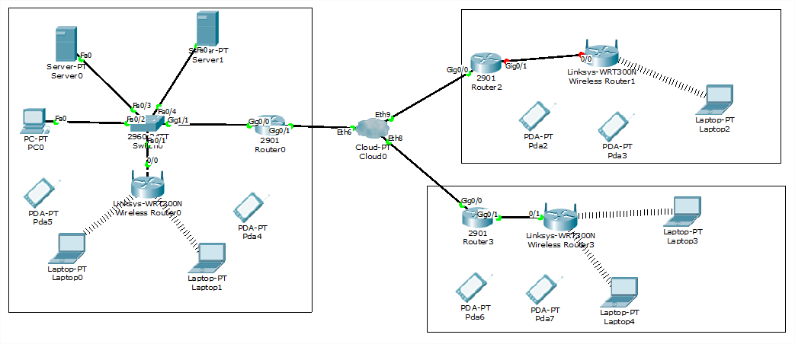

|  |  |
| --- | --- |
| **HOJA DE VIDA** |  |
| **DATOS PERSONALES**  **Apellidos:** Molina Montero **Nombres:** Kevin Bryan  **Cédula:**  **Fecha de Nacimiento:** 17/06/92 **Ciudad:** Machala  **Localidad:** Machala **Provincia:** El Oro  **Teléfono:**  **Teléfono Móvil:**  **E-Mail:**  **FORMACIÓN Y ESTUDIOS**  **Primaria:**  **Secundaria:**  **Superior:** Universidad Técnica de Machala (UTMACH)  **Carrera:** Ingeniería de Sistemas  **Curso:** Noveno Semestre “B”  **DATOS COMPLEMENTARIOS**  **Asistencia a Congresos**  2do Congreso de Informática UTMACH  3er Congreso de Informática UTMACH  4to Congreso de Informática UTMACH | |